Как научить ребенка говорить в 1,5 года
Первая улыбка малыша, зубик, шаги, слова – все это мамы ждут с особым трепетом и эмоционально реагируют. Для того чтобы ребенок научился говорить не только быстро, но и правильно, с ним заниматься нужно как можно раньше. Легко, непринужденно и с удовольствием.
Главные принципы
Чем раньше, тем лучше. Развитие речи крохи начинается еще в мамином животике, на третьем триместре плод активно реагирует на разные звуки. Первый шаг к развитию речи малыша – это разговоры с ним, рекомендуется также слушать классическую музыку, приятные мелодии. Плод еще в утробе матери привыкает к родному голосу и после рождения способен его узнать.
Регулярно общайтесь с младенцем
Ребенок родился и нуждается не только в вашем внимании, но и общении. Показывайте ему, как двигаются ваши губы при разговоре, экспериментируйте с интонацией, скоростью, тональностью, громкостью речи. Таким образом, малыш научится различать разные интонационные оттенки, а также концентрировать свое внимание.  В 4-5 месяцев начинается гуление, а затем и детский лепет. Обязательно отвечайте ребенку на его «агуканье». | 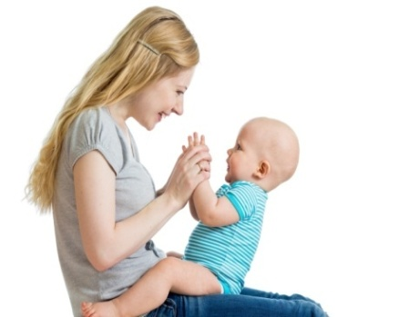
Образы и слова
Когда разговариваете с крохой, смотрите на его лицо, наблюдайте за реакциями. Полезно показывать картинки разнообразных предметов, называя их. С помощью такого метода ребенок сможет быстрее научиться улавливать взаимосвязь слов и образов, объектов и людей. Для этого достаточно несколько раз четко и не быстро произнести название предмета и указать на него. Начинать следует с более простых слов, а объекты лучше выбирать те, что есть на постоянном месте (стул, окно, диван).
Повторять – важно и нужно
Обучение новым словам должно сопровождаться регулярным повторением, так дети учатся говорить правильно и более четко. Если вы хотите услышать заветное слово «мама», нужно постоянно проговаривать его, так же и с другими словами. Возможно, для того, чтобы выучить что-то новое, потребуется не один день, но не стоит останавливаться, продолжайте повторять слова, это обязательно поможет.
Спрашивайте
Сказки полезны не только перед сном, но и как эффективный способ познакомить ребенка с новыми понятиями и словами, развить его воображение. Лучше, если иллюстрации будут красочными, интересными, пусть малыш их внимательно рассматривает.
Музыка – правильный выбор
Слушать музыку и петь песенки – отличный метод для усовершенствования развития речи малыша. С помощью детских песен он сможет различать специфику тональности, ритма, научится менять высоту голоса.
«Нет» детскому лепету взрослых
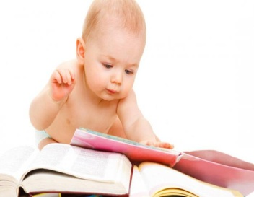 | До 6 месяцев нежное сюсюканье еще уместно, но затем лучше отказаться от использования детского лепета в общении с ребенком. Если он еще не научился правильно выговаривать некоторые слова, родители не должны подражать ему в этом и говорить так же. Их речь должна быть правильной, без коверканья слов.
10 полезных рекомендаций
 Малыша называйте по имени. Так он быстрее научится реагировать на свое имя, отвечая с помощью улыбки, взгляда, поворотом головы.
С 7 месяцев полезно учить кроху простым движениям, используя разнообразные потешки, показывая «сороку-белобоку», ладушки, «до свидания». Все действия следует подкреплять словами.
Когда ребенку исполнился годик – язык жестов рекомендуется ограничивать. Когда малыш показывает пальчиком, выражая просьбу «дай», комментируйте это и говорите: скажи «мама, дай», постепенно усложняя фразы. Также можно учить такие слова, как, «пожалуйста», «спасибо».
Подражание звукам животных. Этот принцип простой и эффективный, часто используемый родителями. Также, обучая звукам животных, крохе полезно рассказывать об их особенностях, среде обитания.
Дети быстрее учатся говорить, общаясь с «разговорчивыми» сверстниками либо с теми, кто старше их.
Учите короткие стишки, рассказывайте часто их ребенку, иногда «путая» в тексте некоторые слова. Он не сможет удержаться, чтобы не поправить вас и сказать действительно правильный вариант.
Соска-пустышка (слишком частое использование) не способствует правильному и быстрому развитию речи, а также ее регулярное применение может повлиять на артикуляцию и неправильное формирование прикуса.
Современные электронные игрушки, бесспорно, яркие и интересные, но иногда они тормозят развитие фантазии, воображения. Гораздо эффективнее на речь малыша воздействуют игры с кубиками, пирамидками, мячиками, машинками.
Мелкая моторика рук. Для усовершенствования речевого аппарата ребенка как нельзя лучше подойдут такие занятия:
— после года полезно давать ребенку листать страницы книг, журналов;  — крупные бусы – перебирать, нанизывать на шнурок;  — игры с крупами;  — рисование на песке (манке) насыпать на поднос и дать крохе поводить пальчиком, можно показать, как рисовать фигуры; | 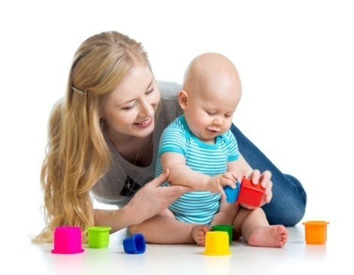
— лепка – пластилин и для малышей отличный вариант в виде мягкого теста для лепки;
— крупные пазлы и мозаика.
После трех лет можно использовать более сложные варианты:
— шнуровки;
— рисование и раскрашивание – для крох как нельзя лучше подойдут специальные пальчиковые краски;
— вырезания, аппликации.
Занятия с мелкими деталями нужно проводить под присмотром, для того, чтобы малыш ничем не подавился и не проглотил.
Последняя и важная рекомендация – регулярно, с удовольствием общайтесь, играйте с ребенком, проводите весело время вместе. Пойте, читайте, танцуйте, даже смотрите мультики, общаясь и наслаждаясь общим досугом.

